Dzień dobry! Witam Rodziców i Dzieci uczestniczących w zajęciach z zakresu pomocy psychologiczno – pedagogicznej.
06.04.2021 - kolejny dzień zajęć dodatkowych , kiedy nie możemy spotkać się w przedszkolu.
Zachęcam jednak do pracy w domach , poniżej proponuje karty pracy, dzięki którym dzieci będą mogły poćwiczyć wybrane umiejętności.
1. Poćwiczcie czytanie.
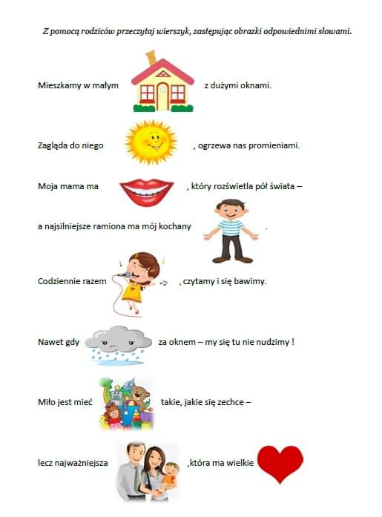
2. Poćwiczcie też sprawność rąk i percepcję wzrokową. Na koniec policzcie przedmioty w poszczególnych rzędach.
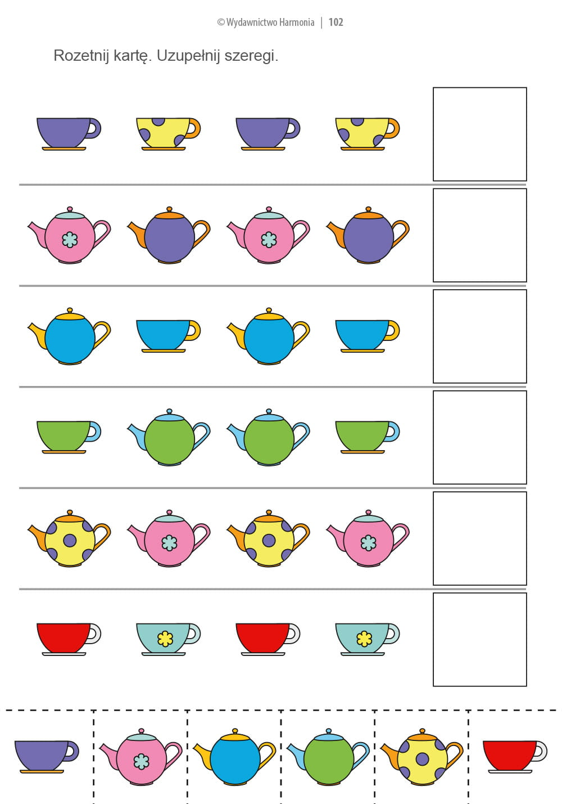
Życzę udanych ćwiczeń . Pozdrawiam serdecznie !

